Equipo 1 - Procesos de Innovación en Ingeniería 2 (PII2)

Carrera de Ingeniería Ambiental / Informática
Universidad Peruana Cayetano Heredia

✅🌎Descripción del Equipo

Somos el Equipo 1 del curso de Procesos de Innovación en Ingeniería 2026-1 conformados por estudiantes de la carrera de Ingeniería Ambiental / Informática.

Nuestro objetivo es aplicar la metodología de un proceso de innovación para generar soluciones innovadoras y sostenibles.

Nos interesa trabajar en los siguientes Objetivos de Desarrollo Sostenible (ODS)
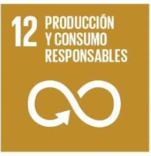
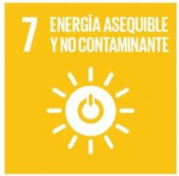
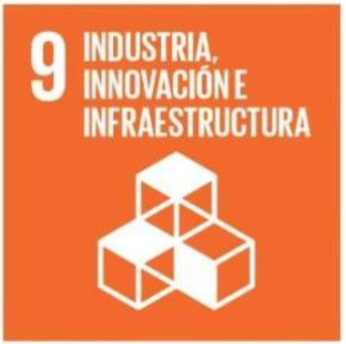

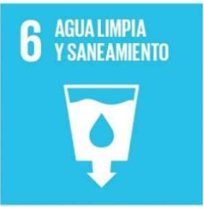
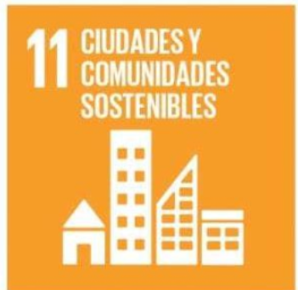

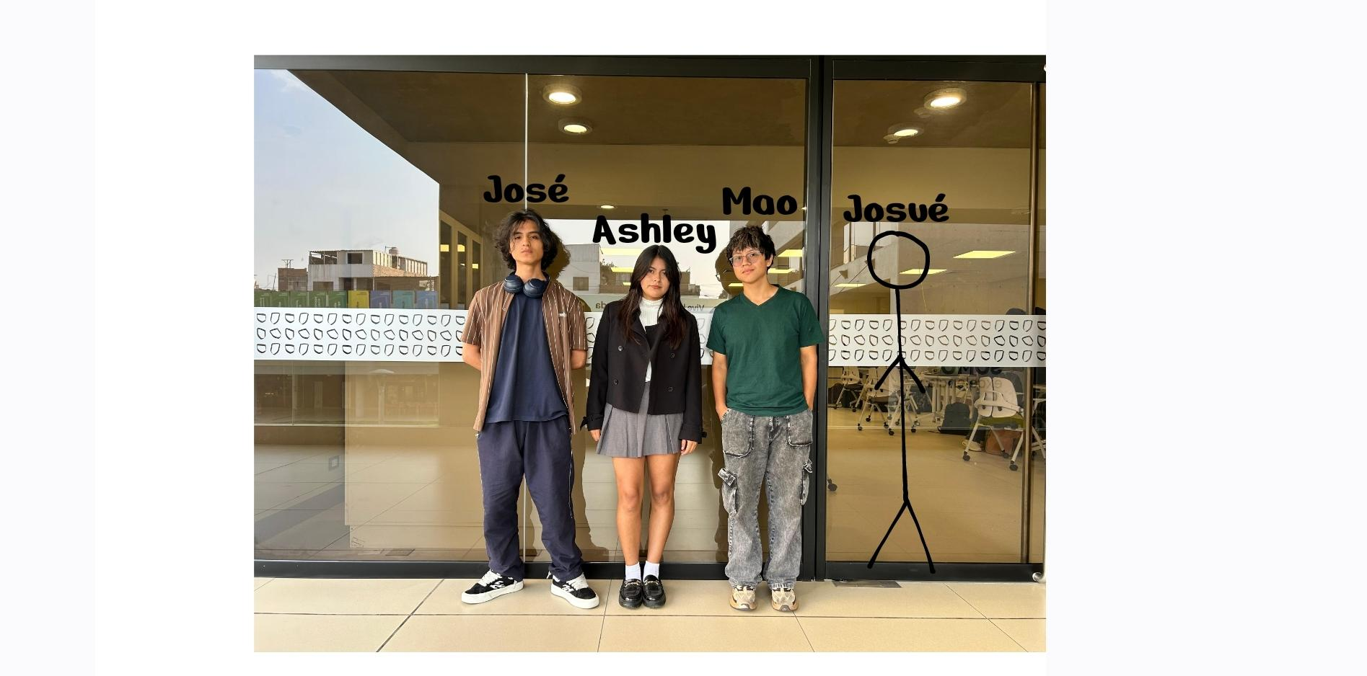

👥Integrantes del equipo:

Nombres | Rol | Intereses
Barzola Reategui, Josue Obed  josue.barzola@upch.pe | Líder | diseño web, análisis de bases de datos y sostenibilidad.
Canase Sanchez, Ashley  ashley.canase@upch.pe | Diseñadora visual | Sostenibilidad, gestión ambiental, diseñar.
Capcha Pumacahua, Mao Arceni  mao.capcha@upch.pe | Diseñador UX | Arquitectura de infor–mación, usabilidad técnica y flujos.
Chavez Lozano, José Fernando  jose.chavez.l@upch.pe | Investigador | Análisis y síntesis de datos, aplicación de sostenibilidad y desarrollo de soluciones tecnológicas.

📜Resumen Final
Este README resume quienes somos, qué nos motiva y en qué ODS queremos enfocar nuestro trabajo durante el curso.

Link de la carpeta grupal- G1
https://drive.google.com/drive/folders/1ffBzIpwPsGDpIOLVceNzkitUY9WpkNqZ?usp=drive_link

